Floquet-BdG TBC dynamical winding
无序与均匀均值对照
N=80 · 12 个无序实现＋12 行配对均值控制
2026-11-11 含双倍振幅勘误与独立行列式复核

目录
以下页码为可见缓存；在 Word/WPS 中更新域可刷新。

一、模型、时间帧与振幅勘误 2
二、静态与洁净 kicked 基准 3
三、无序与均匀均值结果 4
四、未收敛类别与独立复核 5
五、科学边界与复现 6

一、模型、时间帧与振幅勘误
TBC 只给 N→1 闭合键附加 exp(iθ)。静态和洁净基准要求端点单位元、unitary、0／π 半周期 chiral 块同时成立；任何失败均停止晋升。
$Ustep(t)=F(t)H (0<t<T), Ustep(T)=H F(T)H, Ustep(0)=I$
$φeff,val = 2ε−|φ|, φeff,cond = |φ|−2π$
$Wε = |±\frac{i}{2π} ∫ Tr[(Uε±(θ))−1 ∂θUε±(θ)] dθ|$
无序 K 矩阵 onsite 参数为 rβ，半 kick 旋转角为 rβ，完整对称旋转角为 2rβ。双倍矩阵参数的早期检查点已归档为诊断，不参与结论。
检查项 | 失败或风险 | 修正后的实测合同
kick 时间帧 | 非对称形式对称误差约 0.34–0.56 | 时间有序对称帧约 10⁻¹⁵–10⁻¹⁴
近简并分解 | 普通本征向量可破坏 unitary | 酉 Schur 谱函数保持 unitary
无序振幅 | 2rβ 矩阵参数差异约 9.76×10⁻² | rβ 与旧半 kick 差约 1.39×10⁻¹⁷
主积分收敛 | dθ=0.05/0.025 两格点可未收敛 | 保留 NC；独立 det 相位只作复核

二、静态与洁净 kicked 基准
静态拓扑、静态平凡、奇点拒绝及洁净 kicked 全部通过后，才允许无序计算。洁净 N=80 的 W0、Wπ 与既有 p0=pπ=1 一致。
算例 | 隙 | winding 原始值 | 整数 | 最小体隙
静态拓扑 ω=7 | 0 | 0.999895564672 | 1 | 1.56366
静态拓扑 ω=7 | π | 5.02859541177e-31 | 0 | 1.24698
静态平凡 ω=17 | 0 | 6.69008894321e-18 | 0 | 1.05286
静态平凡 ω=17 | π | 5.02859541177e-31 | 0 | 0.547326
洁净 kicked N=80 | 0 | 0.999895564641 | 1 | 0.0839051
洁净 kicked N=80 | π | 0.999895564659 | 1 | 0.0416134
静态 μ0=2.5、ω=7 的 0 体隙关闭，状态为 gapless_or_undefined，未记为 0。独立静态／洁净行列式相位绕数分别精确为相应整数。
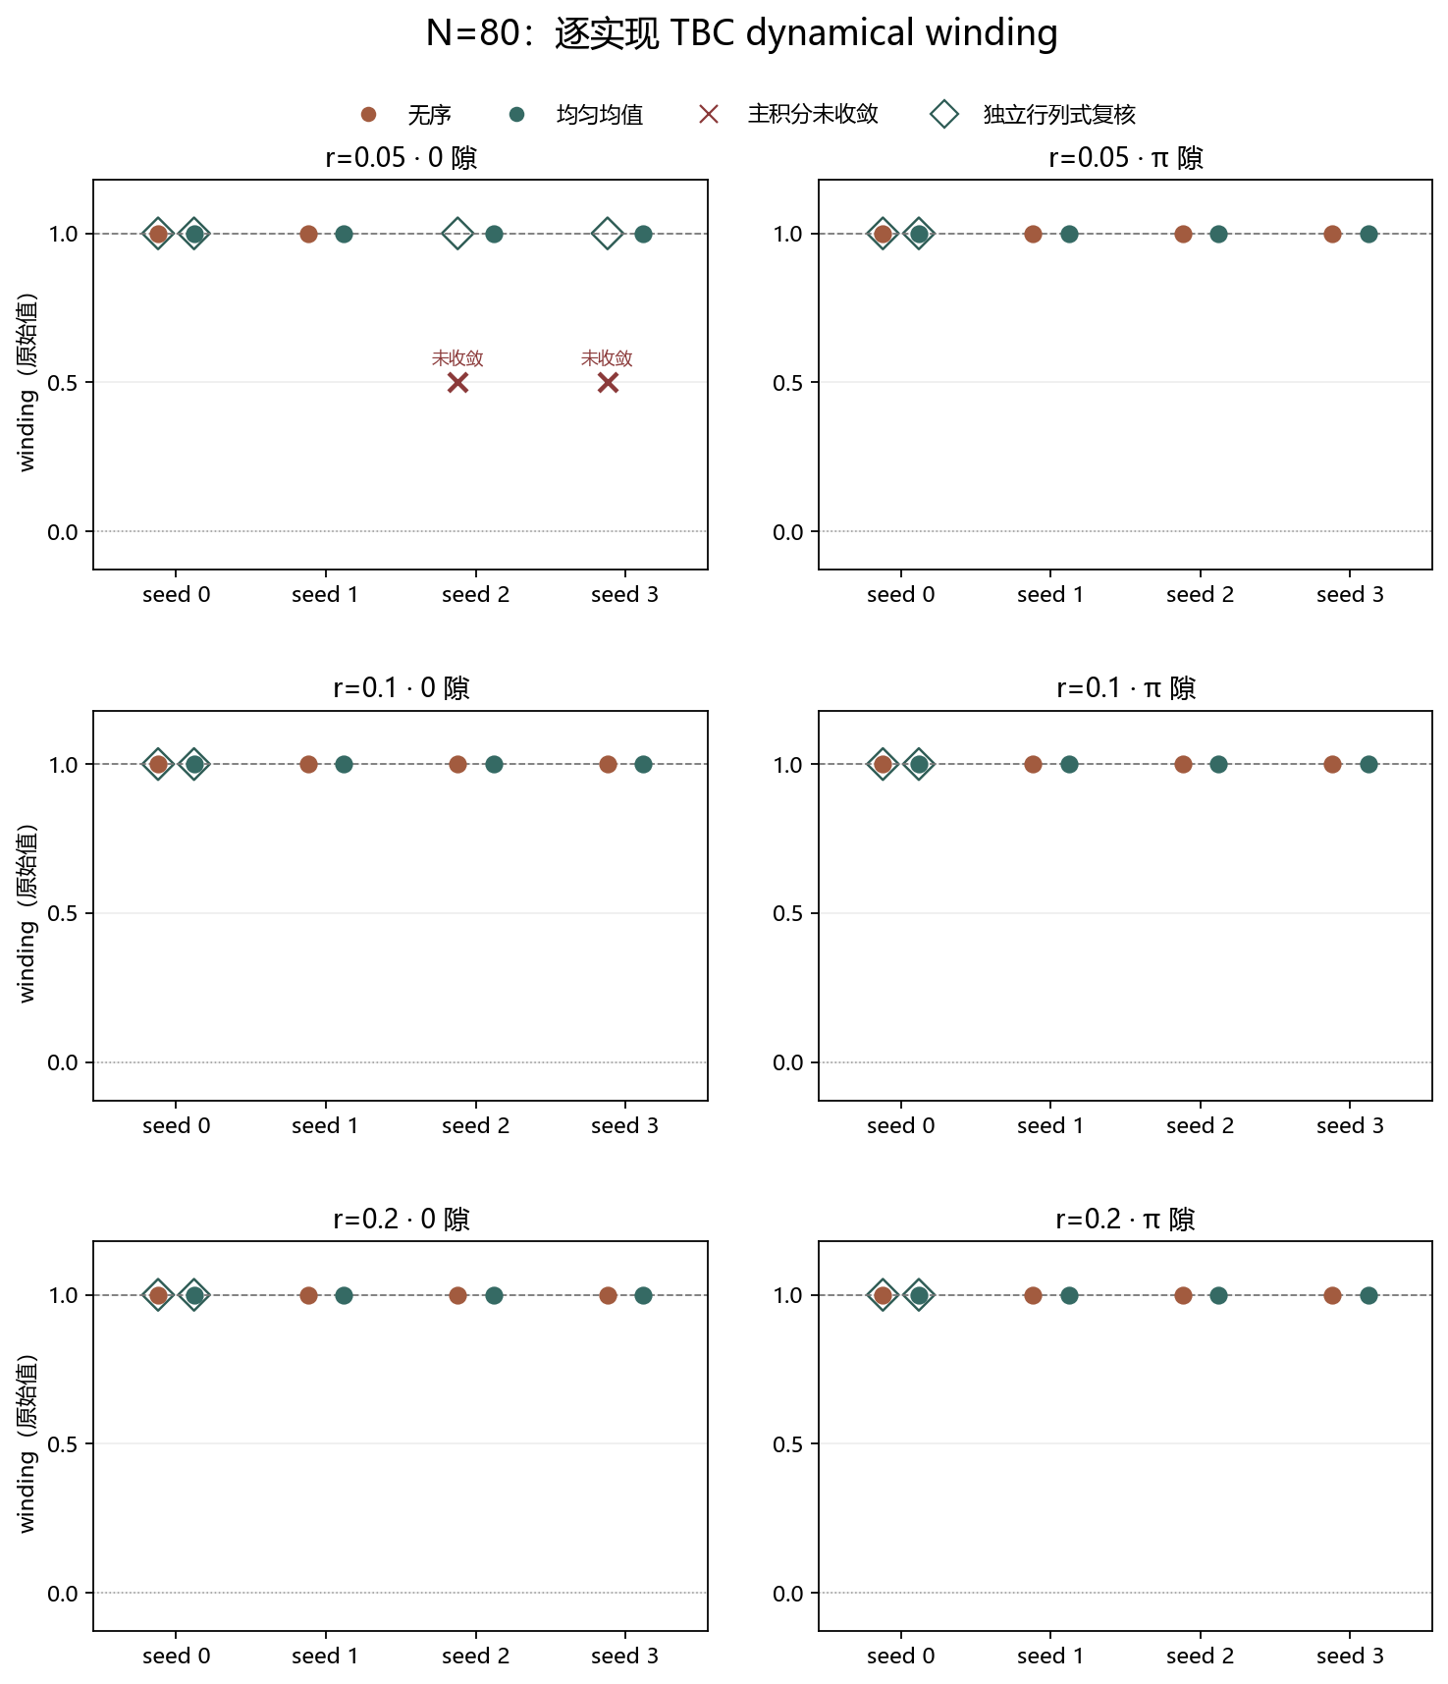
图 1 逐实现 winding；叉号未收敛，空心菱形为独立复核。

三、无序与均匀均值结果
三种强度共 12 个无序实现，每个均配一行均匀均值控制。均匀控制在同一强度内是同一均匀链，配对列出四次不等于四个独立随机样本。
r | 类型 | 隙 | 有效/4 | 整数频数 | 最小体隙 | 端点通过/4
0.05 | 无序 | 0 | 2/4 | 1:2；None:2 | 0.000952042 | 0/4
0.05 | 无序 | π | 4/4 | 1:4 | 0.0119951 | 0/4
0.05 | 均匀均值 | 0 | 4/4 | 1:4 | 0.0111280 | 0/4
0.05 | 均匀均值 | π | 4/4 | 1:4 | 0.0285504 | 0/4
0.1 | 无序 | 0 | 4/4 | 1:4 | 0.00275242 | 0/4
0.1 | 无序 | π | 4/4 | 1:4 | 0.0173660 | 0/4
0.1 | 均匀均值 | 0 | 4/4 | 1:4 | 0.0309471 | 4/4
0.1 | 均匀均值 | π | 4/4 | 1:4 | 0.0498164 | 0/4
0.2 | 无序 | 0 | 4/4 | 1:4 | 0.00582414 | 0/4
0.2 | 无序 | π | 4/4 | 1:4 | 0.0261721 | 2/4
0.2 | 均匀均值 | 0 | 4/4 | 1:4 | 0.0839051 | 4/4
0.2 | 均匀均值 | π | 4/4 | 1:4 | 0.0416134 | 4/4
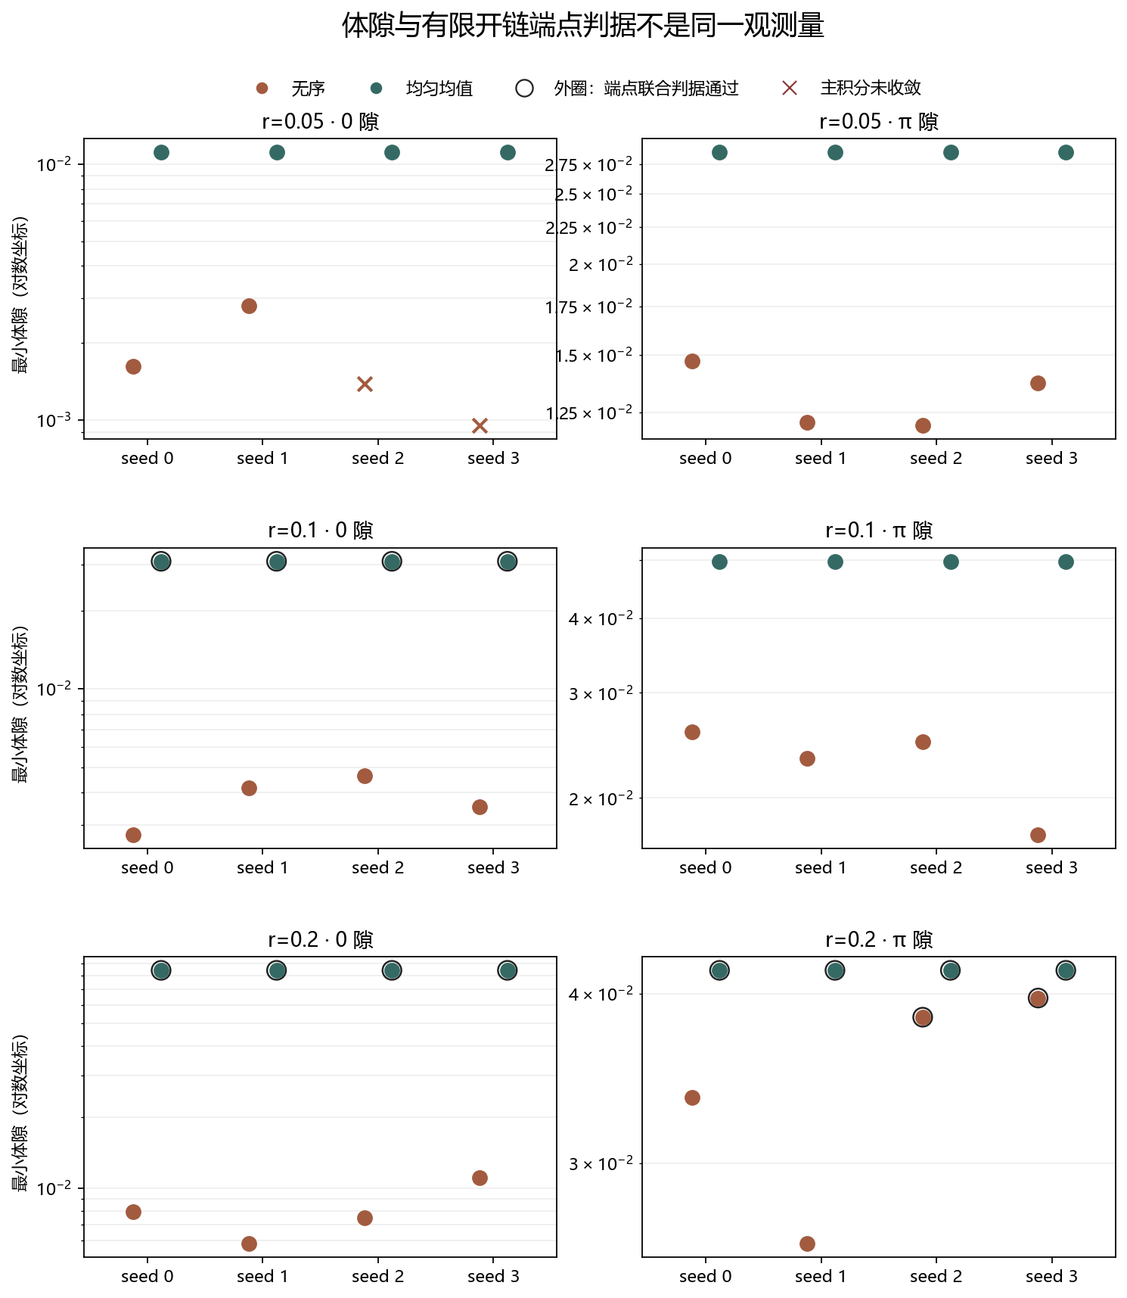
图 2 最小体隙与有限开链端点联合判据；纵轴为对数坐标。

四、未收敛类别与独立复核
主积分器在 48 个能隙结果中给出 46 个有效结果，最近整数均为 1。下列两个 0 支保持 not_converged；独立行列式相位为 1，不 retroactively 修改主状态，也不记为 0。
r | seed | 隙 | dθ≈0.05 | dθ≈0.025 | 主状态 | 独立 det
0.05 | 2 | 0 | 0.998984412 | 0.999743718 | not_converged | 1
0.05 | 3 | 0 | 0.998296305 | 0.999569257 | not_converged | 1
独立方法重建矢量无序传播、酉 Schur 周期化和 det(block) 相位展开。14 项代表与失败类别检查全部执行；所有主结果有效项的整数一致。
r | seed | 类型 | 隙 | 主状态/整数 | 独立状态/整数
0.05 | 0 | 无序 | 0 | ok/1 | ok/1
0.05 | 0 | 无序 | π | ok/1 | ok/1
0.05 | 0 | 均值 | 0 | ok/1 | ok/1
0.05 | 0 | 均值 | π | ok/1 | ok/1
0.05 | 2 | 无序 | 0 | not_converged/— | ok/1
0.05 | 3 | 无序 | 0 | not_converged/— | ok/1
0.1 | 0 | 无序 | 0 | ok/1 | ok/1
0.1 | 0 | 无序 | π | ok/1 | ok/1
0.1 | 0 | 均值 | 0 | ok/1 | ok/1
0.1 | 0 | 均值 | π | ok/1 | ok/1
0.2 | 0 | 无序 | 0 | ok/1 | ok/1
0.2 | 0 | 无序 | π | ok/1 | ok/1
0.2 | 0 | 均值 | 0 | ok/1 | ok/1
0.2 | 0 | 均值 | π | ok/1 | ok/1

五、科学边界与复现
判断层 | 当前证据 | 不得外推
体 winding | 46/48 主结果有效且为 1；2 个 NC 独立为 1 | 不证明任意无序、尺寸或热力学极限
无序端点 | 0 模联合判据 0/12；π 模 2/12 | 不宣称 N=80 端点模全部通过
旧无序主检验 | not_supported | 不因体 winding 改写为 supported
全尺寸旧判据 | inconclusive_preserved | 保留原未决状态
材料与实验 | 未计算 | 不推导 Tc、相互作用、耗散、Meissner 或实验
原有无序端点主检验和全尺寸未决状态均保留。体 winding 与端点候选回答不同问题，不能用其中一套判据覆盖另一套。
复现命令：python research/floquet-bdg-tbc/run_verification.py。原始证据：disorder_results.json、disorder_results.csv、disorder_independent.json、results.json、run.log；双倍振幅诊断及 ERRATA.md 单独保留。
Word 图件顺序：图 1 在基准后、汇总前；图 2 在汇总后、未收敛前。Markdown 版本在各插入处另有明确标注。

Mondal et al., arXiv:2207.11928v2, Eq. (7)–(16). Implementation time frame and branch conventions are selected by independent endpoint and chiral contracts.
Thakurathi et al., arXiv:1303.2300v2; results.json and independent_verification.json. Static and clean-kicked finite quadratic baselines only.
disorder_results.json and disorder_results.csv. Twelve disordered realizations plus twelve paired control rows; uniform controls are repeated pair references, not independent random samples.
ERRATA.md and probe_kick_amplitude.py. Double-parameter diagnostics are preserved separately and excluded from scientific conclusions.
disorder_independent.json. Fourteen independent vector-mu determinant-phase checks, including both production nonconvergence categories.
floquet-bdg-disorder/results.json. Earlier not_supported and inconclusive_preserved scopes remain unchanged; no thermodynamic or experimental claim.

